附件8：

燕保·辛店家园公租房项目户型图

小套型
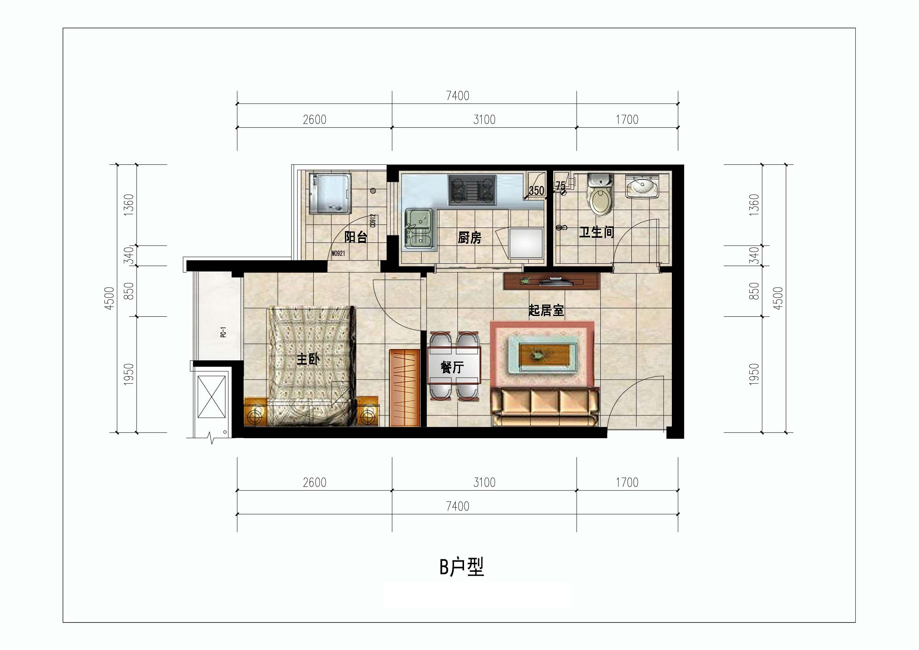
户型编号：B
居室类型：一居室
建筑面积：约为41.56㎡
房屋朝向：西
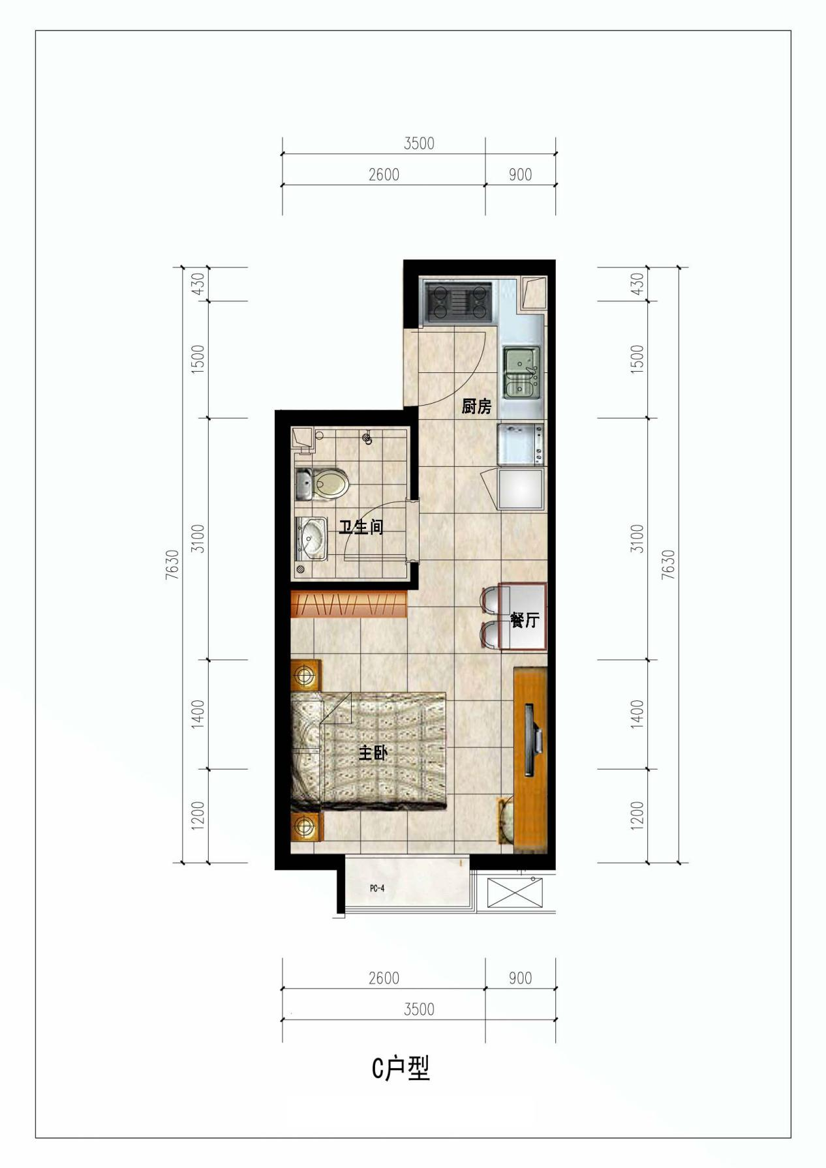
户型编号：C
居室类型：零居室
建筑面积：约为31.22㎡
房屋朝向：南

